Белорусский государственный технологический университет

Факультет информационных технологий

Кафедра программной инженерии

Лабораторная работа № 4

По дисциплине «Технологии разработки программного обеспечения»

Выполнила:

Студентка группы 1

Очной формы обучения

Факультета ИСиТ

Добрего Ю.К.

2022, Минск

1 – определение разницы значений кодов в Windows-1251 буквы латинского алфавита в прописном и строчном написании;

2 – определение разницы значений кодов в Windows-1251 буквы русского алфавита в прописном и строчном написании;

3 – вывод в консоль кода символа, соответствующего введенной цифре;

4 – выход из программы.

**Выполнить постановку задачи**: Необходимо написать программу, входные данные и результат которой зависит от выбора пользователя. Для этого будет использована конструкция switch case, позволяющая выполнить разветвление. Внутри каждого варианта конструкции будет выполнен цикл, позволяющий многократно повторить вычисления.

**Определить входные, выходные данные:**

**Входные данные:**

Целое число n – количество повторов

Целое число от 1 до 4 – условие задачи

N пар символов ( n целых чисел для в.3)

**Выходные данные:**

N целых чисел

**Блок-схема:**

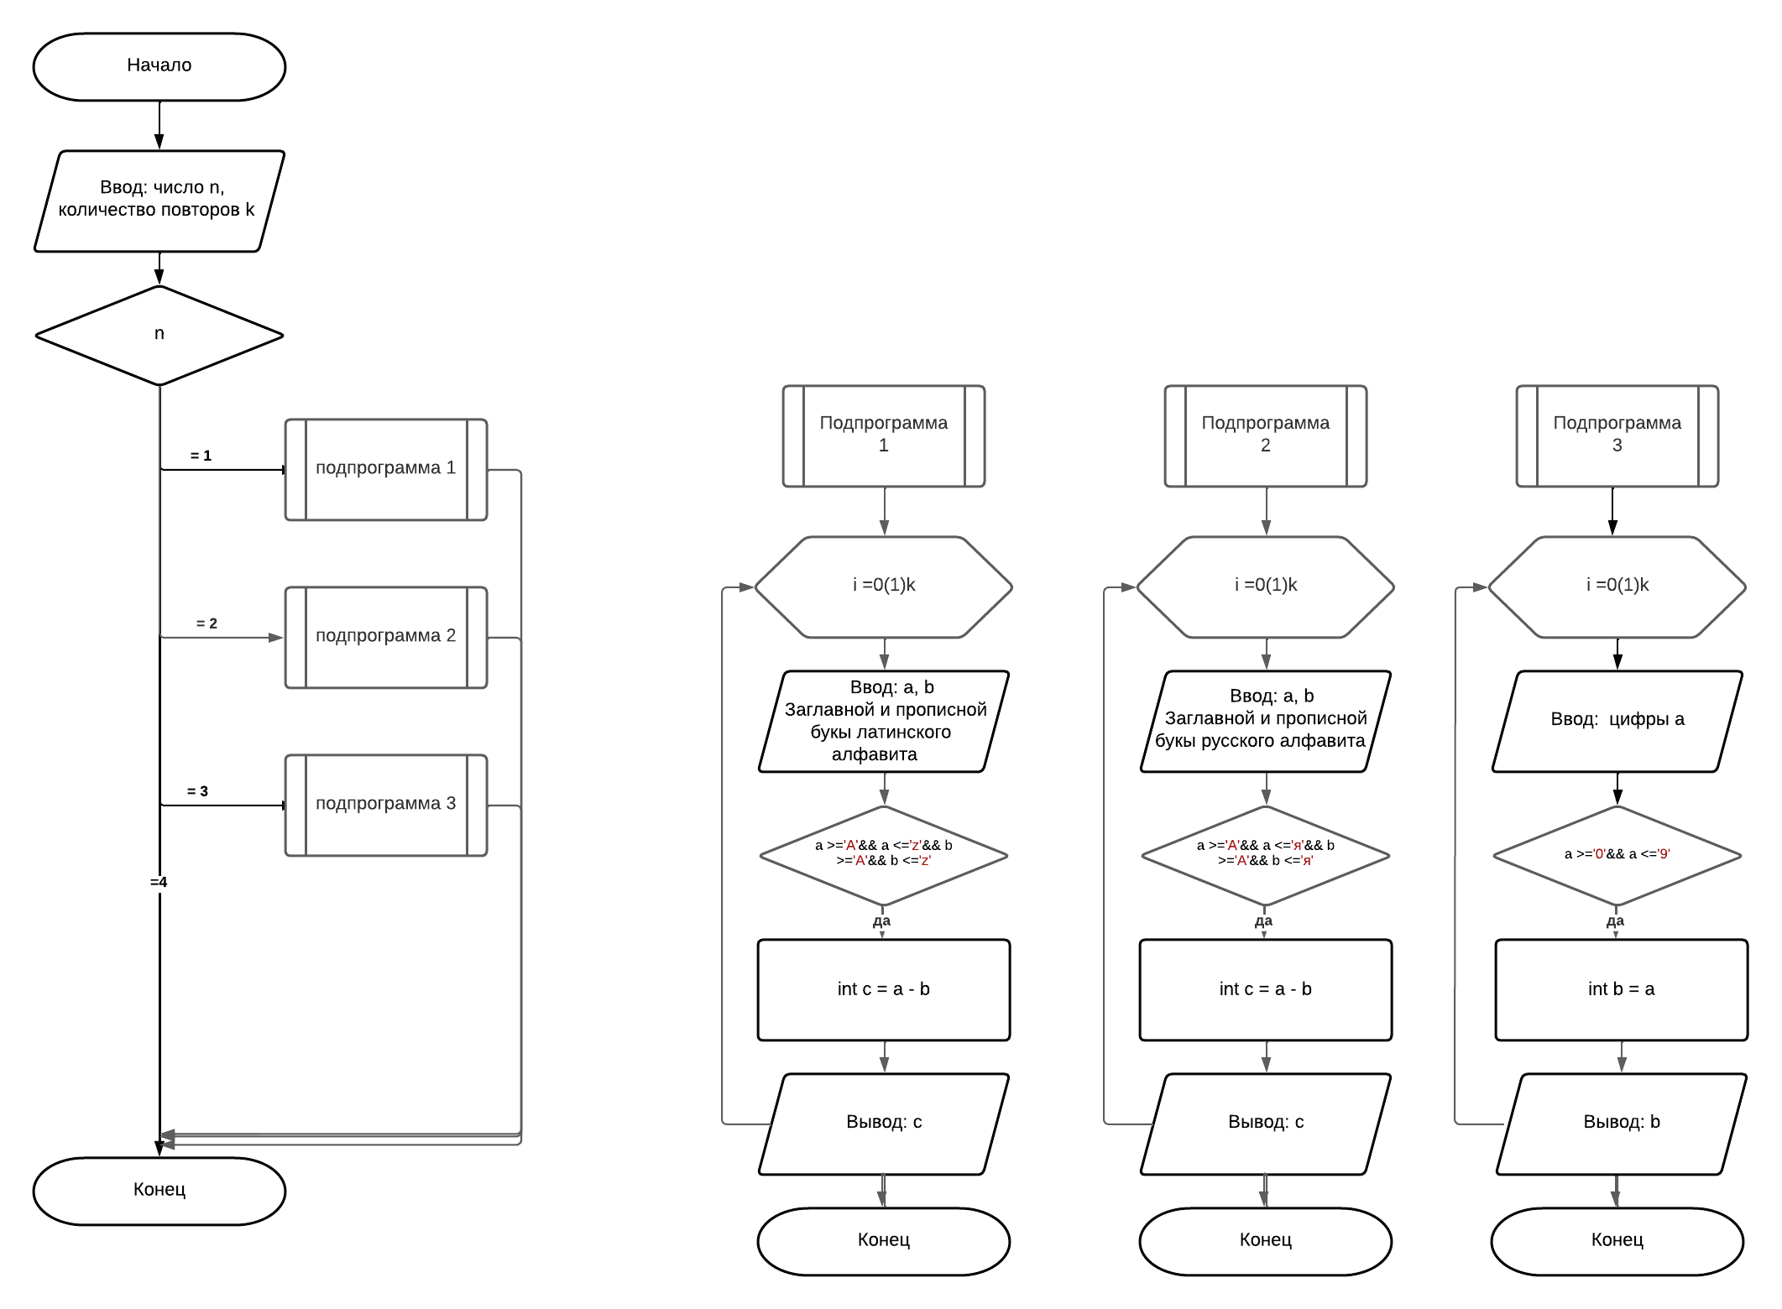

Разбить программу на модули:

|  |  |  |
| --- | --- | --- |
| Главный модуль | #include <iostream>  #include "case1.h"  #include "case2.h"  #include "case3.h"  using namespace std;  int main()  {  …  Return 0;  } | Входные данные:  Вариант задачи  int n = 0;  Количество повторов:  int kolvo; |
| Заголовочный файл модуля | #pragma once  void case1( int n); |  |
| Файл реализации модуля | #include <iostream>  #include "case1.h"  using namespace std;  void case1( int n)  {  …  } | Входные данные:  Количество повторов n    Выходные:  N пар чисел |